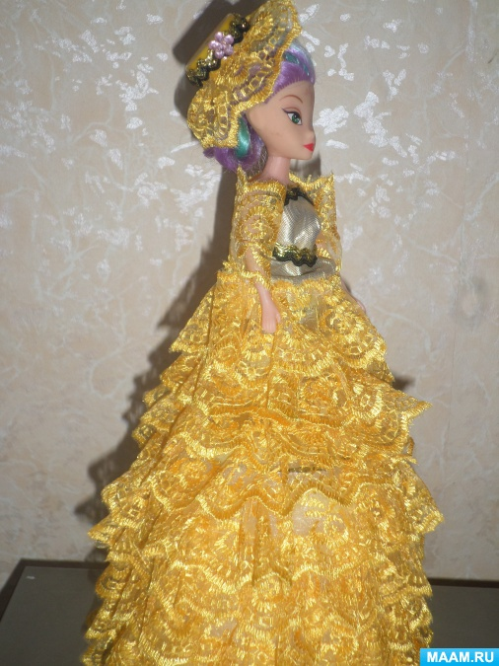 Если у вас или ваших знакомых росла маленькая девочка-непоседа, то, наверняка, в доме осталась масса поломанных куколок, которых давно пора выкинуть, но жалко. Для воплощения в жизнь такого шедевра понадобится всего лишь одна поломанная Барби, немного атласных лент, кружев и ненужная пластиковая бутылка. Отличное применение таких игрушек – создание своими руками шкатулок. Обновлённая **кукла** шкатулка вновь порадует своих хозяев или станет приятным сюрпризом для девочек и дам любого возраста. А так же в нашей работе их можно использовать как для сюрпризных моментов,а так же для кукольного театра. Предлагаем вам попробовать себя в творчестве и своими руками сделать замечательную подарочную шкатулку, скрытую внутри **куклы**.

Это поделка является прекрасным подарком родным и близким к любому празднику.

Итак, чтобы сделать изящную **куклу** шкатулку нужно приготовить следующее:

• старая **кукла Барби без ножек**;

• пластиковая бутылка (вы можете взять 0,5, 1,5 или 2-х литровую бутылку в зависимости от того, какого диаметра будет шкатулка);

• атласные ленточки по 1 см и 3 см шириной(1метр, кружева также в 3 см шириной*(5метров)*.

• термопистолет с клеем, канцелярский нож.

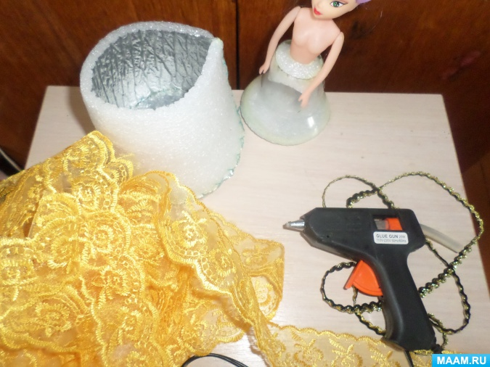

Все материалы в большинстве случаев необходимы для пошива платья для **куклы**.

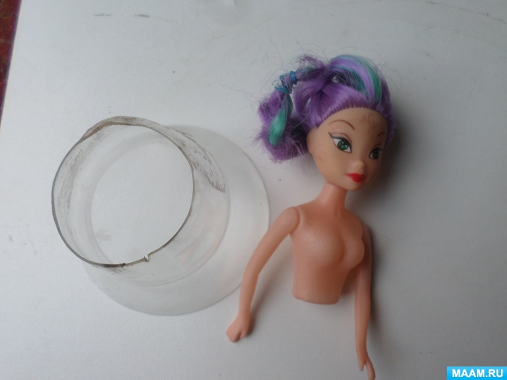

Поделка делается легко, но что бы ее делать, надо соблюдать поэтапность и не отклоняться от курса **изготовления**. Готовим куколку.

Одеваем до талии как нам захочется. Сошьем лиф с накидкой. Лиф платья формируем из кусочка атласной ленты, отрезаем небольшой полоску кружева, накидываем на плечи. Готовим шкатулку из пластиковой бутылки и дикарируем кружевом. Чтобы получились красивые оборки на платье, сшейте кружево и потяните за одну из ниток и соберите сборку. Начнем склеивать оборки с низу вверх у меня получилось 9 оборок. На голову сошьем шляпку.

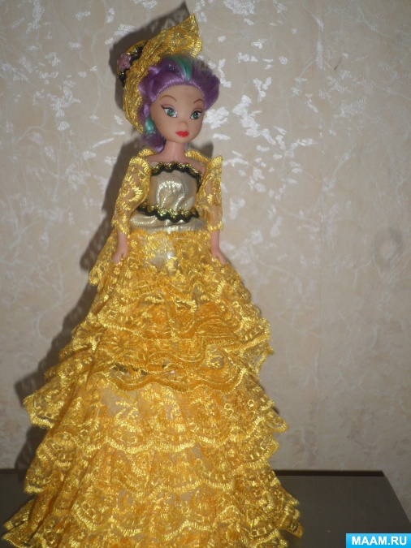

Чтобы **смастерить поля шляпки**, присборим и стяним кружево ниткой в круг, верхнюю часть шляпки сделаем из пробки и украсим лентой, и цветком

 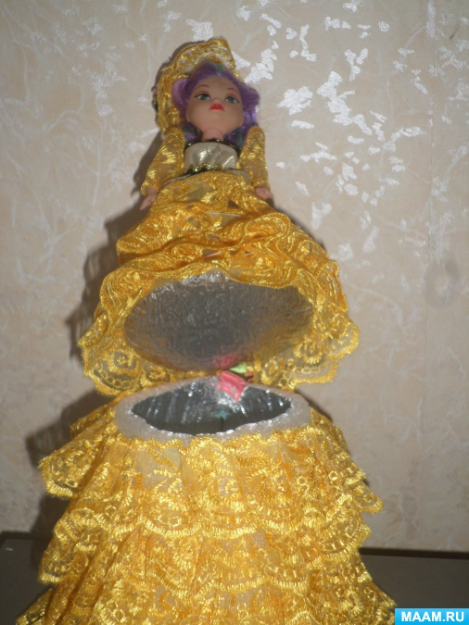

**Куклы** могут быть в нарядах дам различных эпох, национальных костюмах. Можно сооружать своей **кукле** замысловатые причёски или изящные шляпки, которые, кстати, могут скрыть некоторые дефекты сломанной игрушки. Вариантов украшения кукол шкатулок множество: всё зависит от фантазии. Изящная **кукла шкатулка**, выполненная своими руками готова